**3.1.1 用户界面**

UI1注册：系统应使用Form风格的界面，帮助用户快速准确地注册

界面图示为：

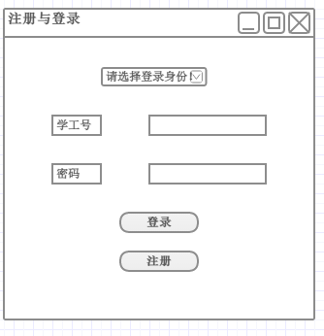

UI1.1在用户选择注册时，系统应该弹出用户注册界面，如图：

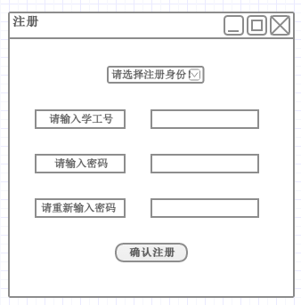

UI1.1.1用户选择下拉框，系统显示下拉框内的内容，如图 ：

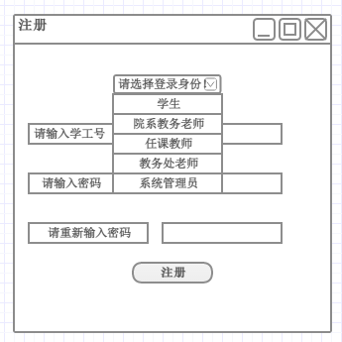

UI1.1.2在用户输入的学工号合法并且密码符合要求时，系统显示相应提示对话框，如图：

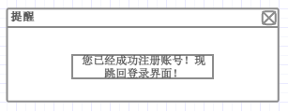

UI1.1.3如果用户输入的学工号不合法，系统会显示相应提示对话框，如图：

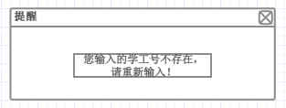

UI1.1.4如果用户输入的密码不合法，系统显示相应的提示对话框，如图：

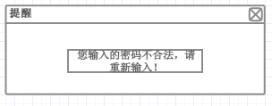

UI1.1.5如果用户两次输入的密码不一致，系统显示相应的提示对话框，如图：

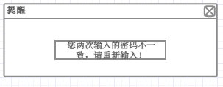

UI2：登录：系统应使用Form风格的界面，帮助用户快速地登录系统。

界面图示为：



UI2.1用户选择下拉框，系统显示下拉框内的内容，如图 ：

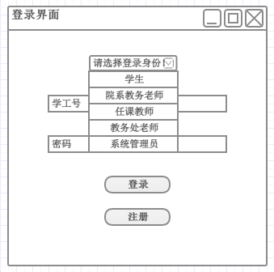

UI2.2用户输入的学工号还没有注册，系统显示相应的提示框，如图：

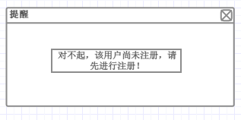

UI2.3如果用户输入的学工号和密码一致，系统显示与登陆身份相对应的界面，如图：

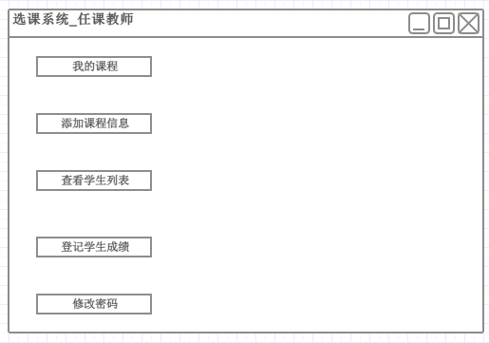

UI2.4如果用户输入的学工号、密码不合法或二者不一致，系统显示相应的提示对话框，如图：

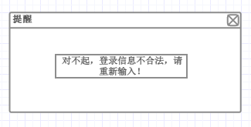

UI3 输入框架策略：系统应该使用自定义风格界面，帮助教务处老师完成框架策略录入工作。

界面图示为：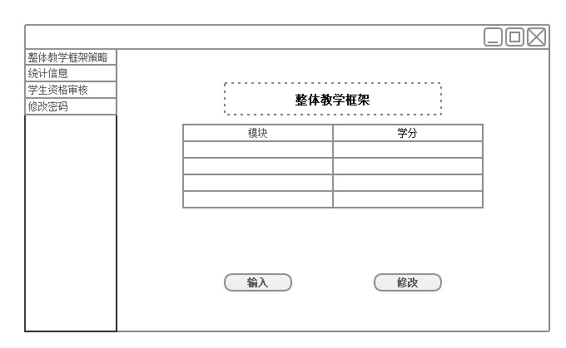

UI3.1 在教务老师选择整体框架策略选项卡时，系统应该展开框架策略列表界面，如图：

UI3.1.1整体框架策略列表为空时，如果教师点击输入按钮，系统显示输入界面，如图：

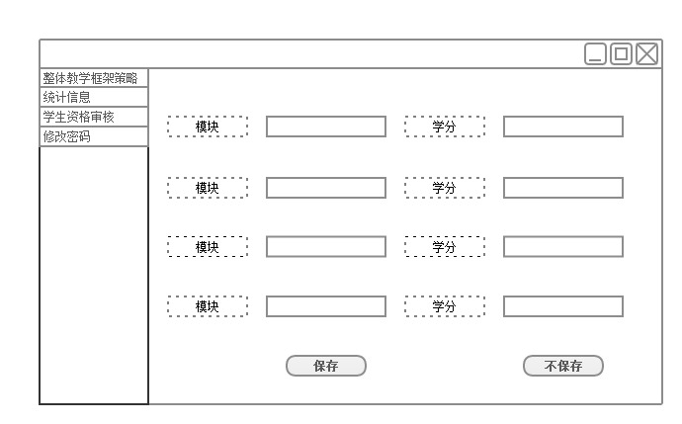

UI3.1.1.1教务老师完成输入时，点击保存，系统问是否确认

UI3.1.1.1.1教务老师点击确认，系统提示保存成功，

UI3.1.1.1.2教务老师点击取消，系统返回输入界面，

UI3.1.1.2教务老师完成输入时，点击不保存，系统询问是否不保存

UI3.1.1.2.1教务老师点击确认，系统提示已取消输入，

UI3.1.1.2.2教务老师点击取消，系统返回输入界面，

UI3.1.1.3教务老师输入后，点击重新填写，系统询问是否重新填写

UI3.1.1.3.1教务老师点击确认，系统清空已填写的信息

UI3.1.1.3.2教务老师点击取消，系统返回输入界面

UI4 修改输入框架策略：系统应该使用Form风格界面，帮助教务处老师完成框架策略修改工作。

界面图示为：

UI4.1 在教务老师选择整体框架策略选项卡时，系统应该展开框架策略列表界面，如图：

UI4.1.1整体框架策略列表为空时，如果教师点击输入按钮，系统显示错误信息

UI4.1.2整体框架策略列表不为空时，如果教师点击修改按钮，系统显示输入界面，如图：



UI4.1.2.1教务老师完成修改时，点击保存，系统问是否确

UI4.1.2.1.1教务老师点击确认，系统提示保存成功，

UI4.1.2.1.2教务老师点击取消，系统返回输入界面，

UI4.1.2.2教务老师完成输入时，点击不保存，系统询问是否不保存

UI4.1.2.2.1教务老师点击确认，系统提示已取消修改，

UI4.1.2.2.2教务老师点击取消，系统返回输入界面

UI4.1.2.3教务老师输入后，点击重新填写，系统询问是否重新填写

UI4.1.2.3.1教务老师点击确认，系统清空已填写的信息

UI4.1.2.3.2教务老师点击取消，系统返回输入界面

UI10：修改密码：基本table风格，帮助教务老师更改密码，如图：

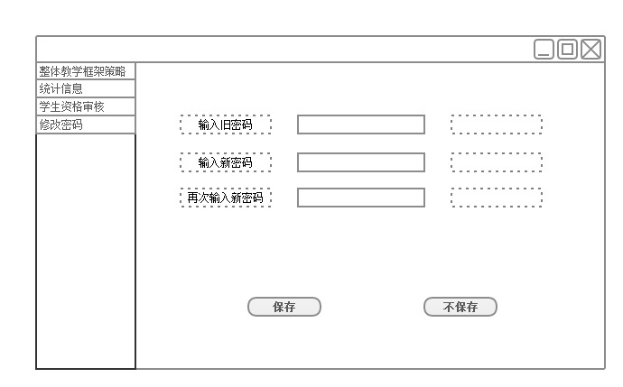

UI10.1在教务老师选择修改密码选项卡时，系统应该展开修改密码界面，如图：



UI10.1.1在教务老师输完旧密码时，如果密码错误，系统提示错误信息，如图：

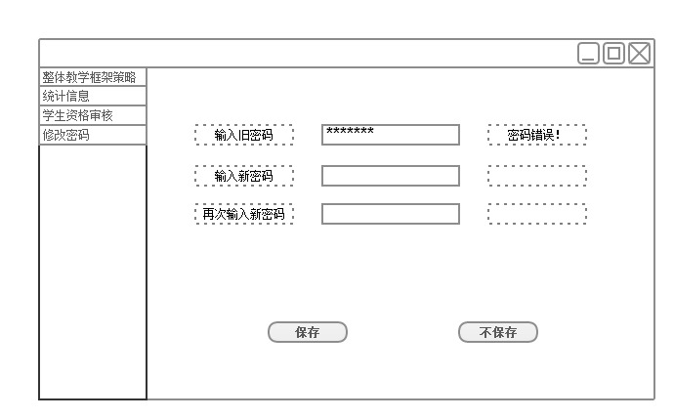

UI10.1.2在教务老师输完旧密码时，如果密码正确，系统提示正确信息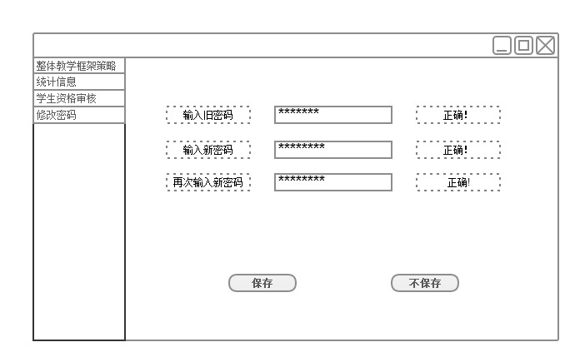

UI10.1.3在教务老师输完新密码

UI10.1.3.1如果密码不合要求，系统提示错误信息，如图：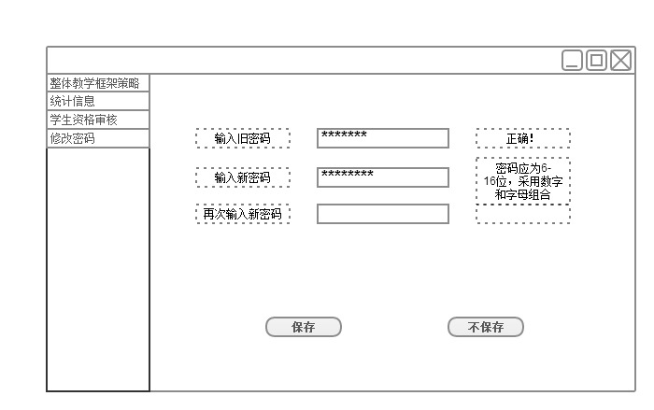

UI10.1.3.2如果密码符合要求，系统提示正确信息

UI10.1.4在教务老师再次输完新密码时，如果密码正确，系统提示正确信息，如图：

UI10.1.5 教务老师保存更改：

UI10.1.5.1系统询问是否确认

UI10.1.5.1.1教务老师点击确认，系统显示修改成功信息，

UI10.1.5.1.2教务老师点击取消，系统返回输入界面

UI10.1.5.2 新旧密码任意一项未填写，系统提示错误信息

UI11 输入本院教学计划:系统应该帮助院系教务老师使用输入本院教学计划界面完成本院教学计划输入任务。

界面图示为

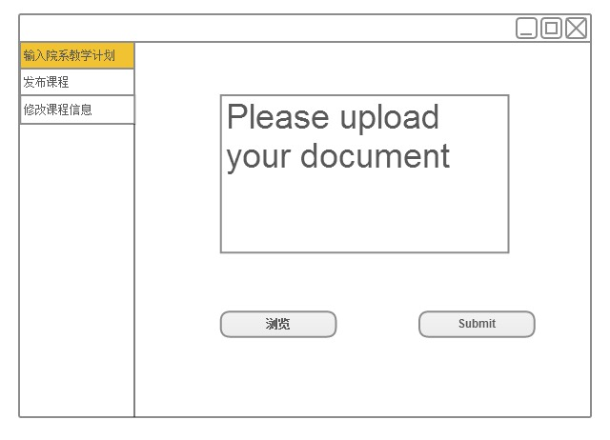

UI11.1 在院系教务老师选择“浏览”按钮时，系统应该弹出本地文件选择框界面，如图

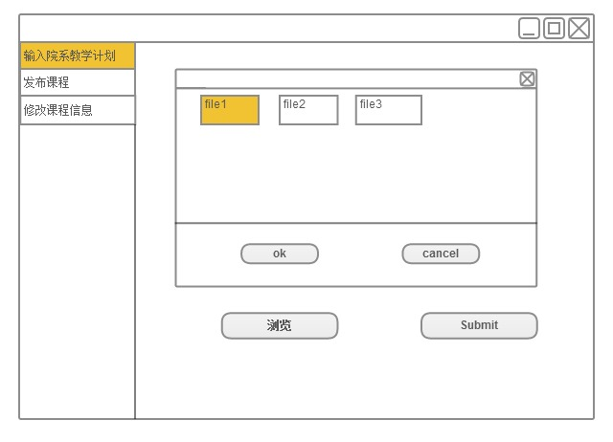

UI11.1.1 在选择好文件后，院系教务老师选择提交，系统应该弹出提交成功界面，如图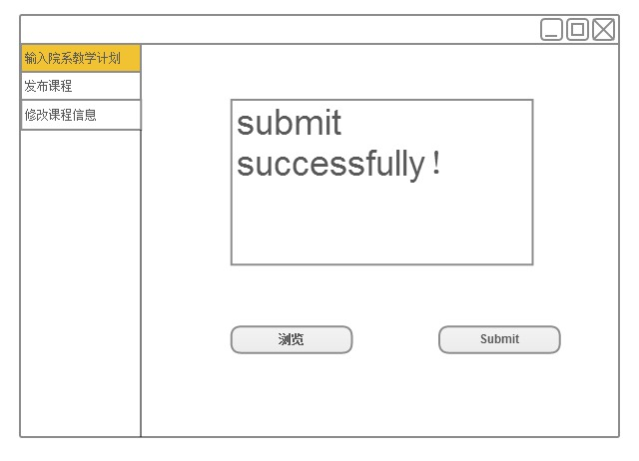

UI12 发布课程：系统应该帮助院系教务老师完成发布课程任务。

界面图示为

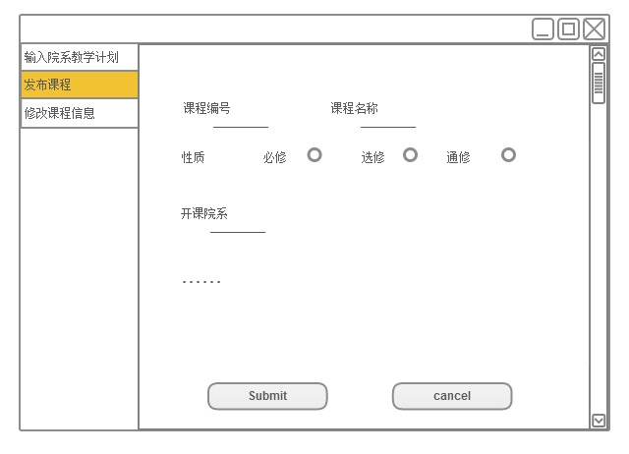

UI12.1在填写好各项信息后，点击submit，系统弹出提交成功窗口。如图

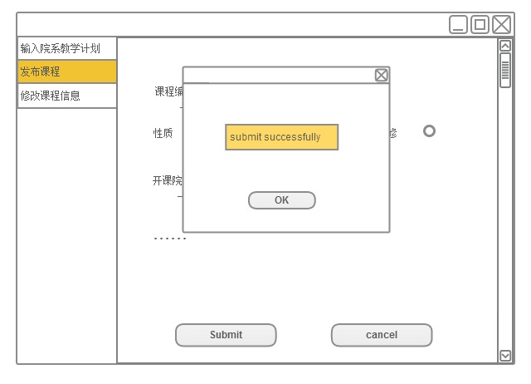UI13 修改课程信息：系统应该帮助院系教务老师完成修改课程信息任务。

界面图示为

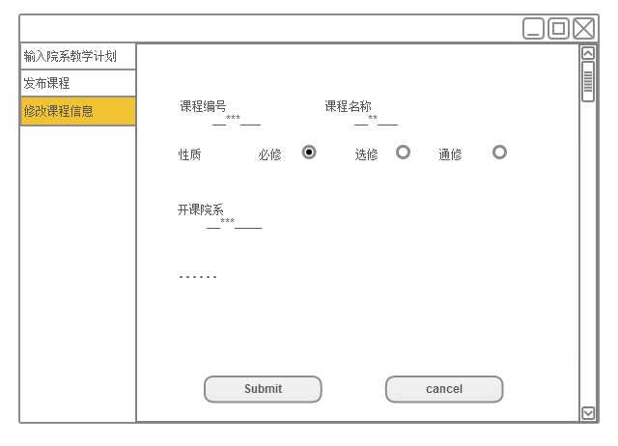

UI13.1 在修改好各项信息后，点击submit，系统提示提交成功。如图

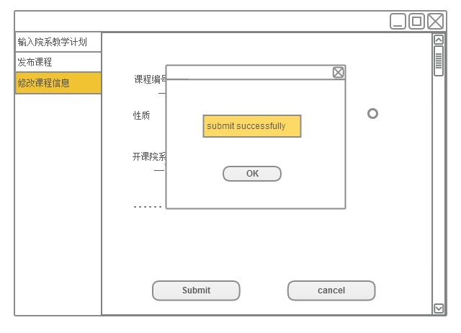UI17添加课程信息：系统应使用Form风格的界面，帮助任课教师准确添加课程信息。

界面图示为：



UI17.用户选择添加课程信息，系统显示该教师的课程列表，如图：

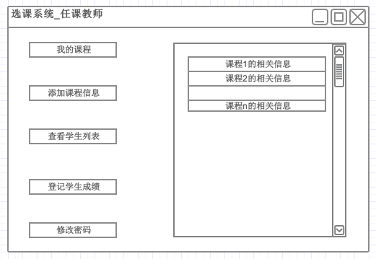

UI17.1.用户选择需要添加信息的课程，系统显示该课程的详细信息，如图：

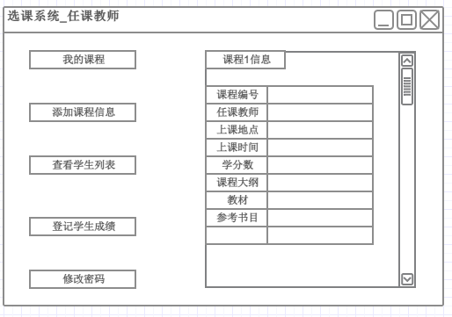

UI17.1.1.用户填写需要添加的课程信息并确认后，系统显示添加成功的提示对话框，如图：

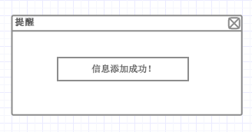

UI18查看学生列表：系统应使用Form风格的界面，帮助任课教师准确查看学生信息。

界面图示为：



UI18.1用户选择查看学生列表，系统显示该教师的课程列表，如图：



UI18.2用户选择需要查看学生列表的课程，系统显示选择该课程的学生列表，如图：

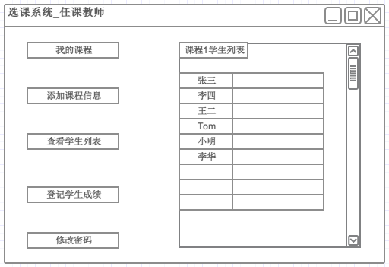

UI19登记课程成绩：系统应使用Form风格的界面，帮助任课教师准确登记学生成绩。

界面图示为：



UI19.1用户选择登记课程成绩，系统显示该教师的课程列表，如图：



UI19.3用户选择需要登记成绩的课程，系统显示该课程的学生列表，如图：

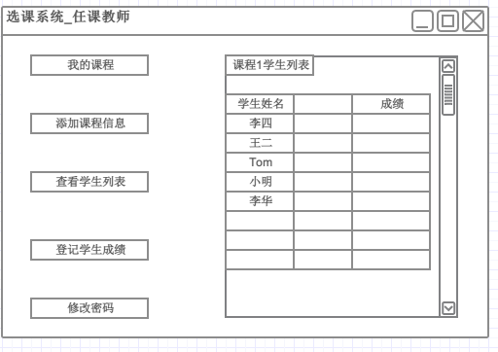

UI19.4用户登录成绩结束，系统显示相应的提示对话框，如图:

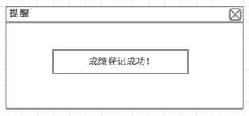

UI20 查看任意课程的信息：系统使用自定义风格的界面，帮助学生查看全校所有课程信息

UI20.1 在学生单击“查看课程列表”按钮后，系统应该展开全校所有课程列表界面，如图：

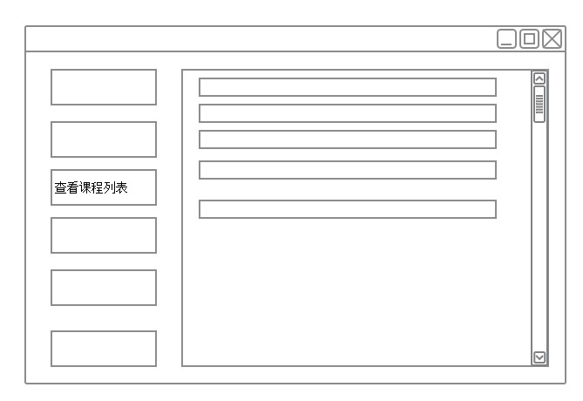

UI20.2 学生单击某一课程条目，系统显示该课程具体的细节信息，如图：

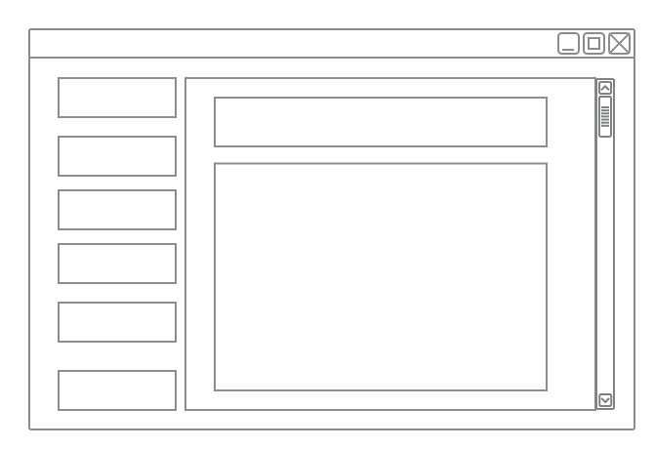

UI21 选择课程：系统使用自定义风格的界面，帮助学生快速选择课程

UI21.1 学生单击“选择课程”按钮，系统显示可选课程列表，如图：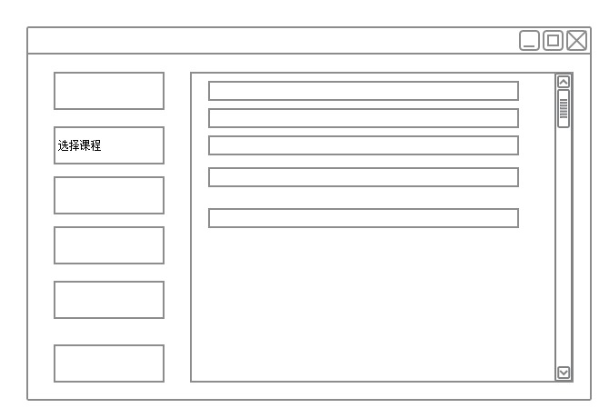

UI21.2 学生单击课程后的“选择”按钮，系统在界面右侧生成选课的列表

如图：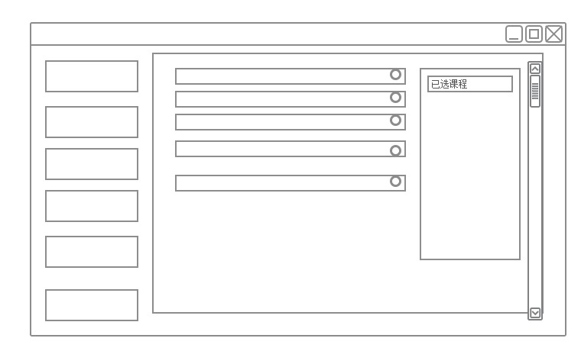

UI21.3 学生选择课程完毕，单击“提交”按钮，系统显示确认界面，如图：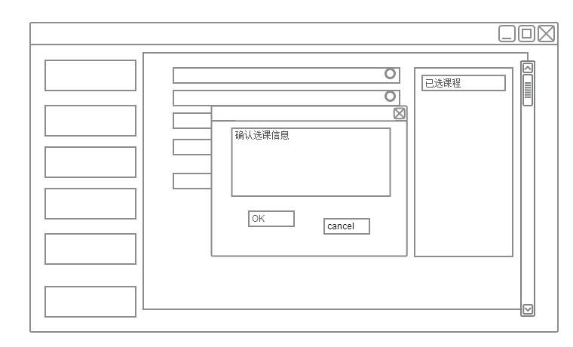

UI21.4 学生点击“确认”按钮，系统显示选课成功界面，如图: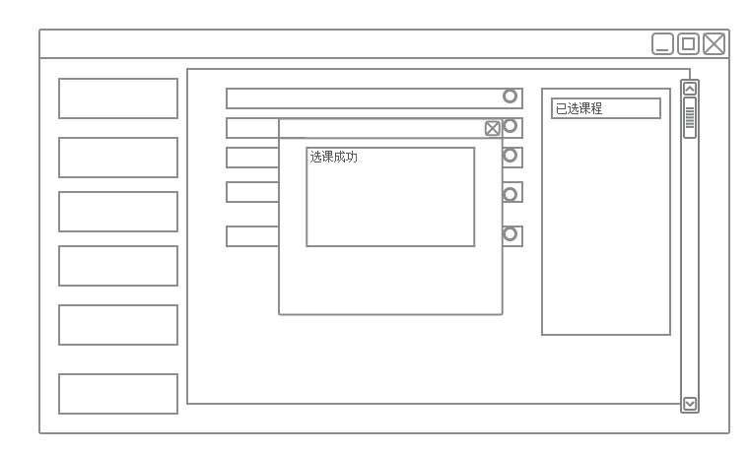

UI22 退选课程：系统使用自定义风格的界面，帮助学生快速选择课程

UI22.1 学生单击“退选课程”按钮，系统显示已选课程列表,如图：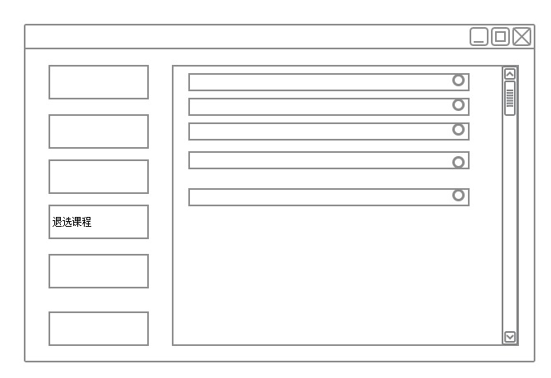

UI3.2 学生单击课程后的“退选”按钮，系统提示学生确认退选

如图：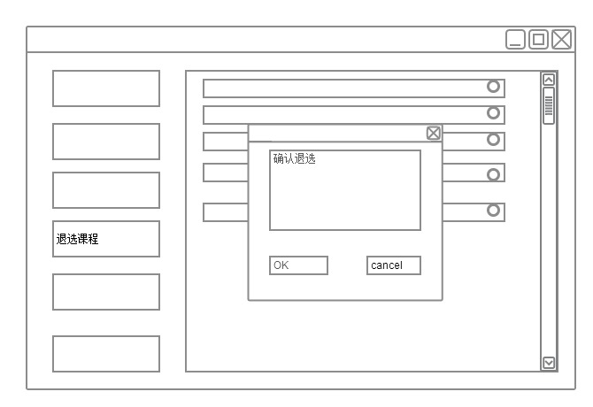

UI22.4 学生点击“确认”按钮，系统显示退选成功，并更新已选课程列表，

如图：

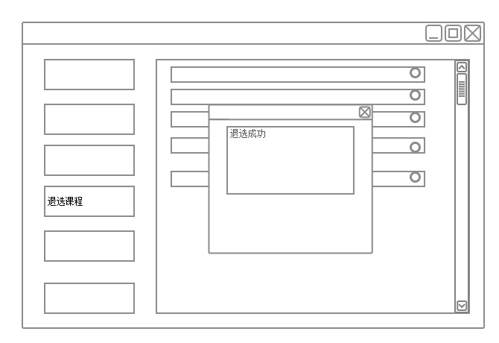

UI23 查看课程成绩：系统使用自定义风格的界面，帮助学生查看自己每门科目的成绩

UI23.1 在学生单击“查看课程成绩”按钮后，系统显示该学生所有已出成绩科目的成绩，如图：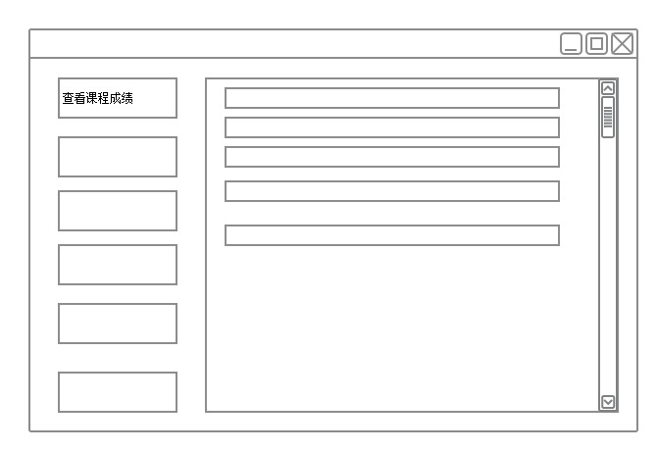

UI24 查看学分绩：系统使用自定义风格的界面，帮助学生查看自己的学分绩，成绩单，准入准出课程统计

UI24.1 在学生单击“查看学分绩”按钮后，系统显示该学生的学分绩，成绩单，准入准出课程统计，如图：

